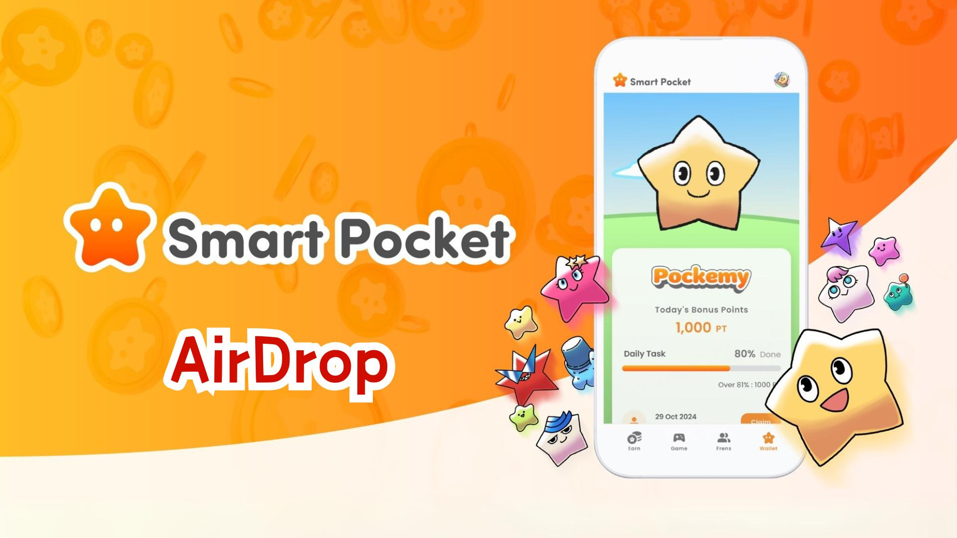

**L'app Smart Pocket introduce la funzione AirDrop! Guida completa per ottenere i token $SP**

**Ciao a tutti!  
  
In precedenza, abbiamo presentato la funzione Wallet. Oggi siamo entusiasti di introdurre la nuova scheda "AirDrop", tanto attesa!**

**Consulta l'annuncio ufficiale qui: https://x.com/smapocke/status/1865293104221393092**

**Se ti sei perso la guida alla funzione Wallet, leggila qui: https://note.com/japan_dao/n/ndce1c1b252cc**

# Indice

* Nuove funzionalità dell'app Smart Pocket
* Informazioni sui token $SP
* Requisiti per ottenere l'AirDrop
* Conclusione

# Nuove funzionalità dell'app Smart Pocket

La funzione AirDrop è una nuova entusiasmante aggiunta all'app Smart Pocket, disponibile sia per i nuovi utenti che per quelli esistenti!

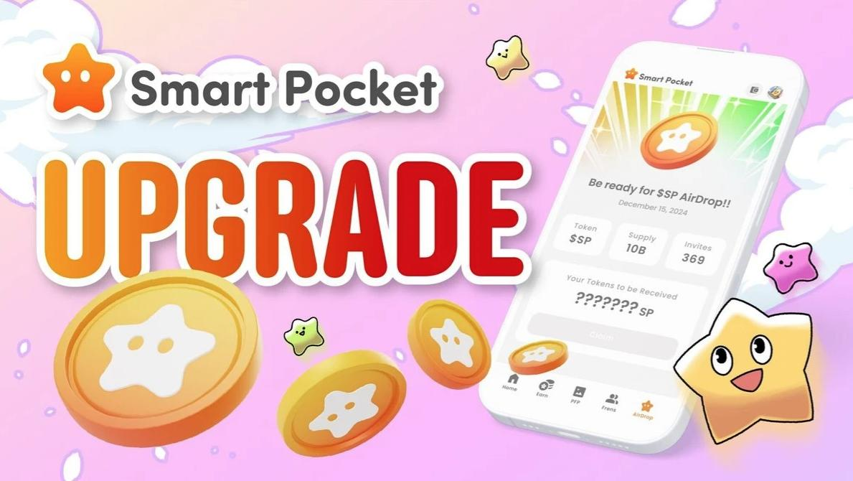

# Informazioni sui token $SP

$SP è il nuovo token dell'ecosistema Smart Pocket.

## Caratteristiche principali

* Offerta totale: 100 miliardi di token (100B)
* Distribuzione dei token: I dettagli saranno annunciati in seguito. I token potrebbero essere distribuiti in base alle classifiche, al possesso di $SP BOX NFT e ad altri NFT speciali.
* Sviluppi futuri:
* Possibilità di ricevere AirDrop attraverso lo staking di SP per nuovi progetti
* Diritto di acquisire token da progetti futuri
* Diverse applicazioni all'interno dell'ecosistema

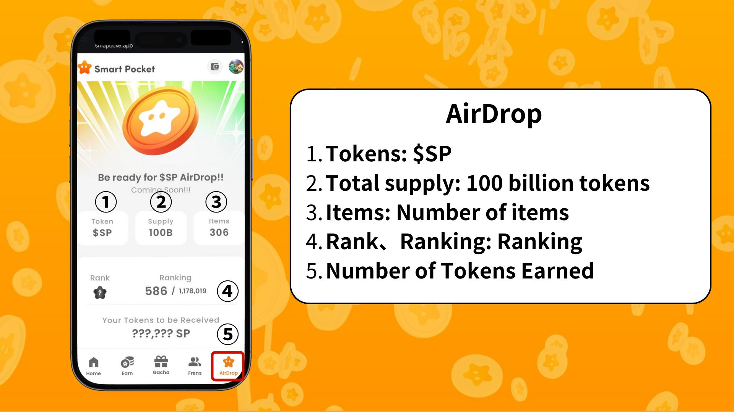

# Requisiti per ottenere l'AirDrop

Attualmente, l'idoneità per l'AirDrop si basa principalmente sul numero di Items e sul Ranking.

* Usa i punti per scambiare più oggetti Pockemy
* Effettua il mint di SBT esclusivi gratuitamente

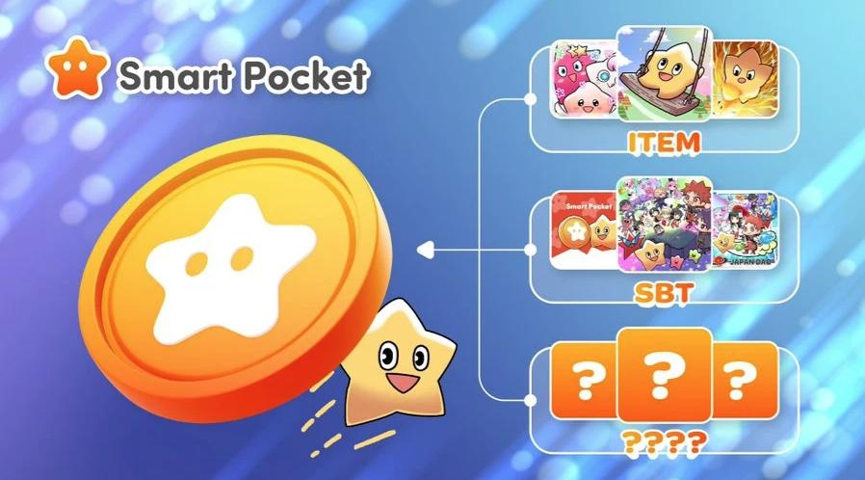

Le classifiche sono suddivise in S, A, B e C e il tasso di AirDrop viene determinato in base alla posizione nella classifica.



Nota: più oggetti ottieni, più alto sarà il tuo ranking. Pertanto, si consiglia di utilizzare i punti SP.  
  
Per maggiori informazioni su come guadagnare punti e ottenere NFT/SBT esclusivi, consulta: https://note.com/japan_dao/n/nfa9879331899

Consulta la guida al PFP Gacha qui: https://note.com/japan_dao/n/n521a5818be74

# Conclusione

Con l'aggiunta della funzione AirDrop, l'app Smart Pocket è diventata una piattaforma ancora più interessante. Completando le attività quotidiane, effettuando il mint di SBT e utilizzando la funzione gacha, gli utenti hanno più opportunità di ottenere token $SP.

Continuiamo a esplorare insieme il mondo in continua evoluzione di Smart Pocket!

# 📢 Rimani aggiornato 📢

* Sito ufficiale di Smart Pocket: https://smapocke.com/
* Server Discord ufficiale di Smart Pocket: https://discord.com/invite/smartpocket
* Account X ufficiale di Smart Pocket: https://x.com/smapocke
* Account X ufficiale di Pockemy: https://x.com/pockemys